+
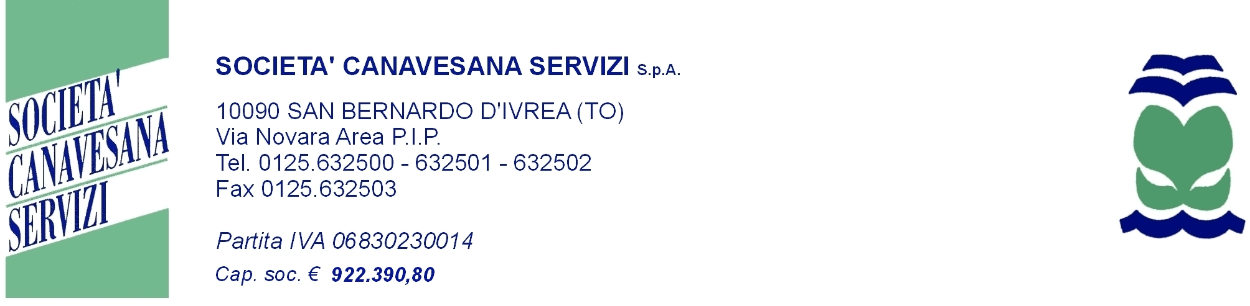

BIDONE RIFIUTO IGIENICO

IN COMODATO D’USO GRATUITO

La Società Canavesana Servizi spa con sede legale in San Bernardo d’Ivrea – via Novara s.n.

consegna in data…………………….

al Sig…………………………………………..……C.F………………………………………………..

residente a……………………………………n.c………..n componenti nucleo famigliare………..

tel……………………………………………

n.1 bidone da lt 50 grigio con coperchio arancione

per conferimento esclusivo di pannolini o pannoloni

e con matr………………………..

Quando verranno a mancare le condizioni di utilizzo l’utente dovrà avvisare la Società Canavesana Servizi, la quale provvederà alla rimozione

n.b. il rifiuto igienico è raccolto insieme al rifiuto indifferenziato nello stesso giorno

L’esposizione del bidone da lt.50 di fronte alla propria abitazione è a cura dell’utente

lì,………….

In fede Società Canavesana Servizi

